Особенности организации занятий по аквааэробике с детьми дошкольного возраста
Яковлева С.А.,
инструктор по физкультуре по обучению плаванию МАДОУ «ЦРР — Д/С № 111»
г. Сыктывкара, Республика Коми
В системе комплексной физкультурно–оздоровительной работы в нашей образовательной организации большое место занимает обучение детей плаванию. Опыт работы в образовательном учреждении, применение различных средств обучения детей плаванию, изучение современной литературы и различных методик, привели к выбору той единственно эффективной и действительно доступной форме физической активности – аквааэробике.
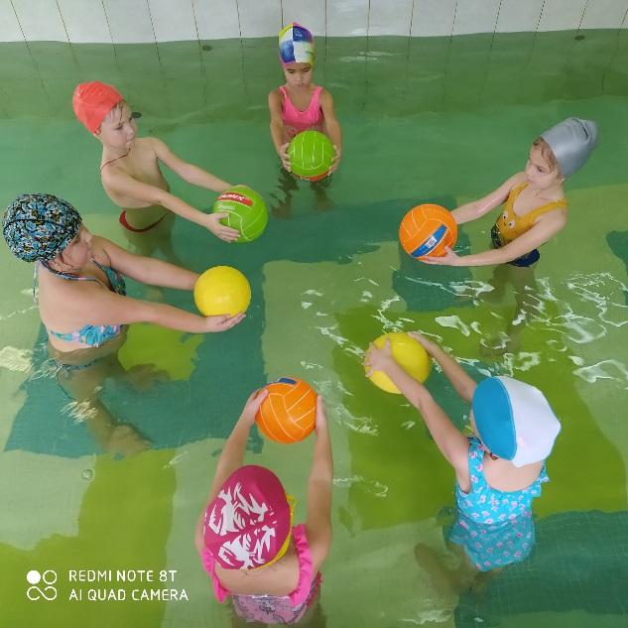
Аквааэробика—одна из эффективнейших форм оздоровительной физкультуры. Она предполагает выполнение различных физических упражнений в воде в горизонтальном и вертикальном положениях тела на глубокой и мелкой воде под ритмичную музыку .Этот вид занятий обеспечивает более высокий оздоровительный эффект.
Достоинства занятий по аквааэробике во многом обусловлены уникальными свойствами воды. Упражнения травмобезопасны, не предполагают большой нагрузки на суставы и связки, имеют массажный эффект. Занятия по аквааэробике обогащают двигательный опыт детей, дают новые впечатления, нормализуют мышечный тонус, снимают напряжение, укрепляют мышцы, закаливают, развивают вестибулярный аппарат.
Аквааэробика улучшает кожное дыхание, устраняет повышенную возбудимость и раздражительность, активизирует деятельность внутренних органов, способствуют всестороннего гармоничного развития. Дети должны понять, что вода —естественная и здоровая среда, создающая благоприятные условия, при которых эффективность упражнений повышается в несколько раз.
Теоретические и методические аспекты проведения занятий по аквааэробике
Организация обучения дошкольников плаванию базируется на разработках Т.Л. Богиной, Е.К. Вороновой, Л.Ф. Еремеевой, Т.И.Осокиной и Е.А.Тимофеевой. Однако их применение вызывает некоторые трудности. К тому же использование только традиционных средств обучения зачастую ведет к снижению интереса детей к занятиям, понижению их результативности. Поэтому педагоги модифицируют эти методики с учетом современных условий. Например, Г.В. Баранова, М.Д. Маханева и С.А. Циклис при обучении плаванию предлагают применять элементы синхронного и фигурного плавания.

Для формирования у дошкольников интереса к обучению плаванию мы используем аквааэробику (Л.С. Арзамасцева, Н.Ж. Булгакова, В.А. Захаркина, Т.А. Минина, М.В. Рыбак, М.Г. Семенчук, Е.А. Яных). Научные исследования в этой области в основном посвящены работе со взрослыми недостаточно раскрывают особенности занятий по аквааэробике с детьми. Поэтому мы решили разработать подход к развитию у дошкольников плавательных умений и навыков с помощью этого вида физической активности.
Для занятий аквааэробикой существуют различные уровни в бассейне: «мелкая», «средняя» и «глубокая» вода. С детьми лучше заниматься в «мелкой» воде.
Как показывает опыт, аквааэробику можно включать в занятия по обучению плаванию. Очень важно использовать музыкальное сопровождение. Технология музыкального воздействия используется как часть вспомогательного средства аквааэробики.
Музыкальный ритм организует движения, тем самым повышает плотность занятия, создает хорошее настроение и вызывает положительные эмоции. При подборе музыки необходимо учитывать:
—часть занятия и контингент занимающихся;
— уровень физической подготовленности детей;
—музыкальные предпочтения.
Использование элементов аквааэробики повышает интерес к плаванию. Дети выполняют физические упражнения в воде, сочетая элементы плавания, гимнастики, стретчинга и силовые упражнения.
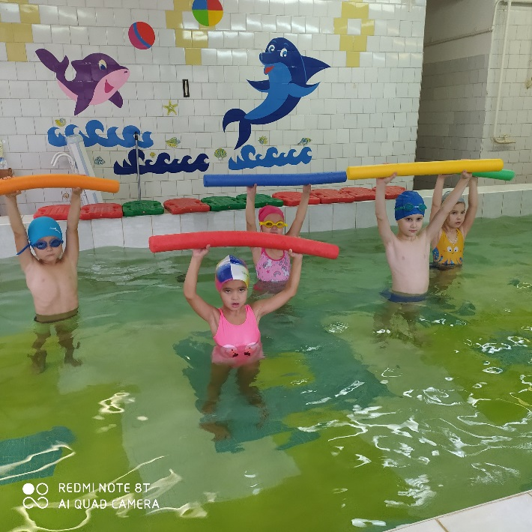
При определении содержания занятий по аквааэробике учитывается возраст детей. Игры и упражнения проводятся в порядке усложнения. Для младших дошкольников подходят привычные движения, которые они выполняют на суше, не требующие высокой подготовленности. Для старших дошкольников на занятиях используются элементы плавания и синхронного плавания, что позволяет придумывать различные хореографические композиции для развлечений и праздников на воде, а также упражнения по аквааэробике, восстановительные упражнения на воде, элементы водного поло, различные игры и эстафеты на воде.
При планировании занятий по аквааэробике необходимо учитывать основные педагогические принципы: доступности, от простого к сложному, последовательности, фасцинации (очарования), систематичности, синкритичности (объединения, соединения).
Для достижения максимальных результатов на занятиях необходимо использовать следующие методы обучения:
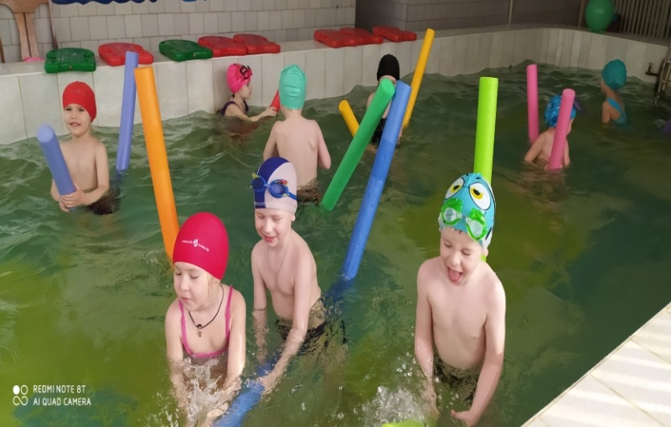
—наглядные — показ действий инструктором, пособий и видеоматериалов, упражнений и приемов, имитация, использование зрительных ориентиров;
—словесные—объяснения, указания, беседа, рассказ, заучивание терминологии, команды, распоряжения, пояснения;
—практические—выполнение упражнений в команде и индивидуально, контрольных нормативов, повторение упражнений, игр.
Структура занятий по аквааэробике
Занятие по аквааэробике состоит из подготовительной (разминки), основной и заключительной частей, которые взаимосвязаны.
Подготовительная часть занимает 10—15% занятия. В ее ходе организм ребенка готовится к выполнению действий определенной интенсивности, создается положительный эмоциональный настрой детей с помощью соответствующего музыкального сопровождения. Выполняются различные передвижения в воде: ходьба, бег, прыжки и их разновидности, а также дыхательные упражнения.
Основная часть занимает 70—85% занятия и предполагает активизацию функциональных возможностей занимающихся, развитие силы мышц рук, туловища, ног; освоение элементарных гребковых движений руками и ногами как основы умения удерживаться на воде и передвигаться в ней простейшими способами. Включаются элементы несложных по координации упражнений, их связки. Около 20% времени отводится на освоение и совершенствование навыка плавания согласно программе обучения.
Заключительная часть занимает 5—10% занятия и направлена на восстановление основных систем организма до оптимального уровня функционирования, увеличение подвижности в суставах, повышение эластичности мышц. В этой части проводятся командные эстафеты, упражнения на равновесие, гибкость, дыхание, творческие задания, свободное купание. Организация и проведение занятий по аквааэробике такая же, как и по плаванию. Путем использования различных методов и приемов они становятся интересными детям, приносят им радость, обеспечивая психологический комфорт, что важно для укрепления их здоровья.
Обучение детей плаванию с использованием аквааэробики условно делится на три этапа.
На первом этапе дети подражают инструктору, осваивают различные виды движений и постепенно начинают их выполнять в самостоятельной деятельности. Показ упражнения педагогом должен быть опережающим.
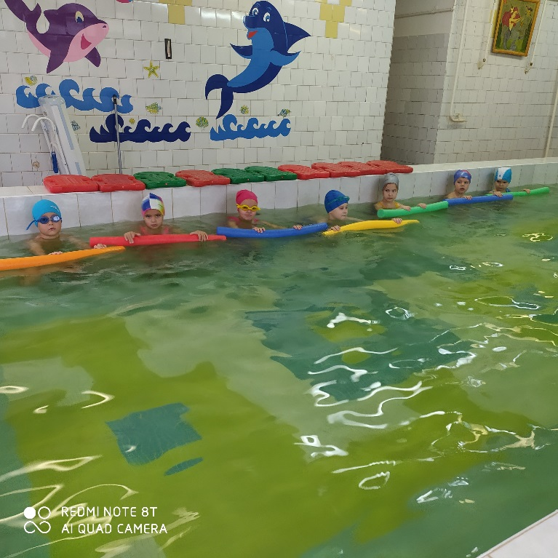
На втором этапе дошкольники приобретают некоторый опыт. У них развивается умение самостоятельно выполнять выученные ранее упражнения и комплексы в целом. На данном этапе можно применять такие приемы, как словесная подсказка, показ действий ребенком, инструктором с помощью жестов, мимики.
На третьем этапе у детей формируются умения самостоятельно подбирать и придумывать движения.
Основная форма обучения дошкольников — игра. Это естественная потребность ребенка, удовлетворение которой позволяет проводить занятие на высоком эмоциональном уровне; увеличивать эффективность подготовительных упражнений, выявлять предрасположенность к определенному способу плавания. Поэтому в ходе занятий должны использоваться игровые элементы. Игры и упражнения нужно подбирать так, чтобы ребенок был в постоянном движении: тогда он не будет мерзнуть.
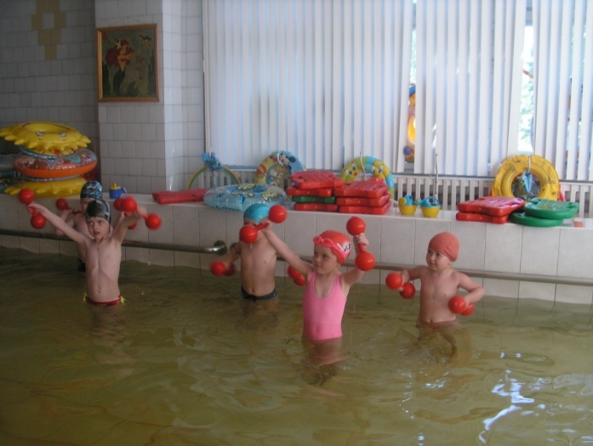
В процессе обучения плаванию:
—ребенок приобретает определенную систему знаний о физических упражнениях на воде, их структуре, оздоровительном воздействии;
— осознает свои двигательные действия;
— усваивает физкультурную и пространственную терминологию;
— узнает названия предметов, снарядов, пособий, способы и правила пользования ими;
—познает свое тело;
— закрепляет знания об окружающей природе, свойствах воды;
— обогащает словарный запас;
— учится рационально использовать навыки в самостоятельной двигательной деятельности, самоорганизации, взаимопомощи.
— у ребенка формируются телесная рефлексия, развиваются самостоятельность, творчество, инициативность, память, мышление, воображение, грация, пластичность, выразительность движений.
Рекомендации по проведению занятий аквааэробикой
Необходимо проводить занятия небольшими подгруппами. При обучении целесообразно применять фронтальный метод. Освоение упражнений идет быстрее, если дети стоят в шеренге, лицом к инструктору.
Упражнения сначала нужно разучивать стоя на месте, а потом —в движении. Двигательный режим детей должен быть рациональным, учитывать их возрастные особенности, а также обеспечивать адекватную статическую нагрузку.
Физические упражнения по аквааэробике, выполняемые в воде, направлены:
— на привыкание к воде, ознакомление с ее свойствами (например: «Полоскание белья», «Пишем восьмерки», «Играем футбол» и др.)
—освоение и совершенствование навыков плавания («Поплавок», «Медуза», «Стрелочка» и др.)
—развитие силовых способностей («Бокс», «Кто выше», «Маятник»), гибкости (вращение в лучезапястных, локтевых, плечевых, тазобедренных, коленных, голеностопных суставах, пружинистые и маховые движения)
—расслабление («Кулачки», «Ледяные фигуры», «Резиновые игрушки»)
Мы используем упражнения аэробной направленности и комплексы упражнений, основу которых составляют простые, но вместе с тем разнообразные движения (ходьба, бег, прыжки).
В начале занятия проводятся комплексы ритмичных упражнений с предметами и без них. Все упражнения выполняются у неподвижной опоры (бортик, разделительная дорожка), с подвижной опорой (доска для плавания, нудл, мячи) или без опоры.
В конце занятия используются подвижные игры в воде.
Таким образом, поиск новых подходов в обучении плаванию дошкольников обусловливает необходимость использования нетрадиционных форм работы, например, аквааэробики, способствующей накоплению двигательного опыта и развитию физических качеств.
